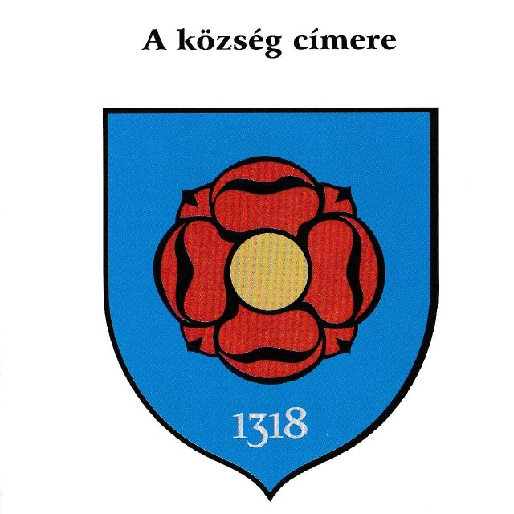

SAJTÓKÖZLEMÉNY

Sopropnnémeti Község Önkormányzata, 2021 október 2-3. között, „Sopronnémeti-Kismácséd-Szövérd-Göcs ünnepi testvértelepülési találkozó” című projektet, azon belül 2021. október 2-án, „Testvértelepülési találkozó és Szüreti mulatság” elnevezésű határokon átnyúló rendezvényt, programsorozatot valósított meg annak apropóján, hogy éppen húsz éve (2001) a romániai Ákosfalvához tartozó Szövérd, tizenöt éve (2006) a szlovákiai Kismácséd, öt esztendeje (2016) pedig a szintén Ákosfalvához tartozó Göcs községgel írt alá együttműködési megállapodást.

A nemzetközi program céljai voltak az alábbiak: az anyaországi, valamint a külhoni település(ek) közös múltjának megünneplése, új testvértelepülések bevonásának előkészítése, meglévő együttműködések fejlesztése, közös programok megvalósítása.

A részletes programot mellékeljük.

További információ kérhető:
Bognár Sándor, polgármester
Sopronnémeti Község Önkormányzata (9325 Sopronnémeti, Petőfi u. 22.)
Tel.: +3630/436-1600
E-mail: sopronnemeti@freemail.hu

„Sopronnémeti-Kismácséd-Szövérd-Göcs ünnepi testvértelepülési találkozó”
Sopronnémeti, 2021. október 2-3.
Pályázati azonosító: TTP-KP-1-2021/1-000087
„A program a Magyar Kormány, a Miniszterelnökség Nemzetpolitikai Államtitkárság és a Bethlen Gábor Alap támogatásával valósult meg.”

